Projeto prático – Web Design - Currículo Profissional
Matheus Takimoto
Unic

Palavras-chave: HTML5; CSS; Bootstrap.

Introdução
Com o avanço das tecnologias digitais e a crescente demanda por presença profissional online, a criação de currículos em formato de página web tornou-se uma alternativa moderna e acessível para apresentação pessoal. Diferentemente dos currículos tradicionais em arquivos estáticos, páginas web permitem maior acessibilidade, visual atraente e facilidade na atualização de informações.
Durante as aulas de Web Design, foi proposto o desenvolvimento de uma página pessoal contendo informações acadêmicas, profissionais e de habilidades do aluno. Através dessa atividade, buscou-se explorar conceitos fundamentais de desenvolvimento web, como estruturação de conteúdo em HTML, estilização utilizando CSS e uso de bibliotecas de componentes prontos.
O presente relatório tem como objetivo apresentar o projeto desenvolvido, destacando o processo de criação da página, as tecnologias aplicadas e os conhecimentos adquiridos ao longo da atividade.

Objetivo
O principal objetivo deste trabalho é demonstrar a construção de uma página web de currículo profissional utilizando HTML5, CSS3 e a biblioteca Bootstrap. Além disso, busca-se:
- Aplicar conceitos básicos de desenvolvimento web aprendidos em aula;
- Desenvolver uma página organizada, responsiva e visualmente agradável;
- Explorar o uso de componentes prontos fornecidos por frameworks front-end;
- Incentivar a elaboração de identidade digital para inserção no mercado de trabalho.

Metodologia
A metodologia adotada baseou-se na prática experimental e na construção incremental do projeto. Inicialmente, foram revisados os princípios básicos da estruturação de páginas web com HTML, incluindo o uso de elementos como header, main, section, footer, listas e cartões.
Em seguida, para facilitar a estilização e garantir responsividade, foi utilizada a biblioteca Bootstrap 5, que oferece classes pré-definidas para layout, cores, espaçamento e componentes visuais. Com isso, foi possível criar um design coerente e moderno sem a necessidade de desenvolver todas as regras de estilo manualmente.
A página foi organizada em seções, conforme descrito abaixo:
- Cabeçalho: Apresenta nome e área de atuação.
- Dados Pessoais: Lista informações de contato.
- Formação Acadêmica: Exibe o curso em andamento.
- Experiência Profissional: Descreve atividades desempenhadas no estágio.
- Habilidades Técnicas e Comportamentais: Representadas através de badges.
- Cursos Complementares: Apresentados em lista estruturada.
- Rodapé: Contém informações de direitos autorais.
O código base segue a estrutura principal do HTML5 e utiliza classes Bootstrap como container, card, list-group, badge, além de classes de espaçamento e estilização (mb-5, py-4, text-primary, entre outras).
Tecnologias Utilizadas:

- HTML5: Linguagem de marcação utilizada para estruturar o conteúdo da página.
- Bootstrap 5.3: Framework CSS responsável pela estilização, responsividade e padronização dos componentes visuais.
- Navegador Web: Ferramenta para visualização e testes da página.
- Visual Studio Code: editor de código-fonte desenvolvido pela Microsoft para Windows

Resultados
Como resultado do desenvolvimento, foi criada uma página web completa, organizada e visualmente harmônica, contendo todas as informações relevantes para um currículo profissional. A página apresenta:
- Layout responsivo, adaptando-se tanto para computadores quanto para dispositivos móveis.
- Design limpo, com cores suaves e elementos bem distribuídos.
- Leitura fluida, facilitando a compreensão das informações.
- Links clicáveis, como o acesso direto ao perfil no GitHub.
- Componentes interativos e estilizados, aproveitando recursos nativos do Bootstrap sem necessidade de CSS avançado.
Além do produto final, o aluno adquiriu conhecimentos importantes, como:
- Estruturação semântica de páginas web;
- Organização e priorização de informações profissionais;
- Importância da identidade digital para apresentação em processos seletivos;
- Uso de ferramentas que agilizam o desenvolvimento front-end.

Imagens
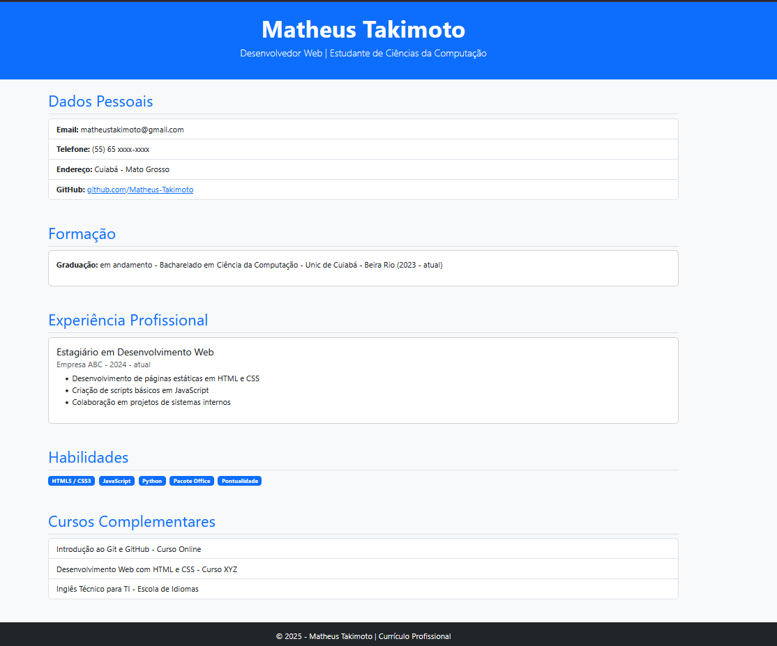

Conclusão
O desenvolvimento do currículo em formato de página web demonstrou a importância da prática no processo de aprendizagem em Web Design. Ao aplicar conceitos teóricos na construção de um projeto real, foi possível compreender melhor o funcionamento das linguagens HTML e CSS, além de explorar o potencial de bibliotecas como o Bootstrap no desenvolvimento de interfaces modernas e responsivas.
A atividade contribuiu significativamente para a formação acadêmica, incentivando a autonomia, criatividade e profissionalização do aluno. Além disso, o projeto pode ser facilmente expandido, permitindo a inclusão futura de portfólio, projetos pessoais, redes sociais profissionais e melhorias visuais.
Portanto, conclui-se que o trabalho atingiu seus objetivos, proporcionando não apenas um resultado funcional e apresentável, mas também uma base sólida para o desenvolvimento de futuros projetos web.

Referencias
https://getbootstrap.com/docs/5.3/getting-started/introduction/
https://www.w3schools.com/html/default.asp
https://github.com/Matheus-Takimoto/mediamni-care

